< ‘달려라 몽니’ 프로젝트 – 셀빅>

* BossMove.cs

: 런게임의 스테이지 별로 비슷한 패턴을 가진 보스들이 있었는데, 3개의 라인에서 일정 패턴으로 오브젝트를 발사합니다.

스크립트안에 보스의 패턴과, 그 패턴에 맞는 애니메이션을 플레이를 Update() 함수에서 사용하고 있고, OnTriggerEnter() 함수에서 유저가 보스를 공격 했을 때의 HP의 변화와, 사망 관련 부분이 있습니다. 또한 일부 펫에 독을 거는 스킬이 있어서, 그 스킬을 맞을 경우 일정 시간 동안 HP가 감소하는 부분도 함께 있습니다. 이동/공격/사망 등 기본적인 애니메이션을 다루고 있습니다. 실제로 게임에서 4스테이지가 존재하였는데, 보스의 패턴이 같아서 함께 사용하였습니다.

* MonsterMove.cs

: 게임 내에서 일정 거리 앞에서 달려오는 패턴의 장애물/몬스터가 있었는데, Update() 함수에서 가만히 있다가 일정 트리거 안에 플레이어가 들어올 경우 달려오는 애니메이션을 플레이 하도록 되어있습니다. 관련 사운드와 플레이어와 부딪칠 경우 몬스터 이펙트가 발생하게끔 사용하였습니다.

< FA(아레나 마스터즈) – 미어캣게임즈 >

* XPanel_Costume.cs

: 게임 내, 코스튬 시스템이 있었는데 관련해서 사용/장착/상태표시 등 관련 정보를 볼 수 있는 UI Panel 입니다. 유저 코스튬 관련 정보를 따로 다른 곳에서 가져오기 때문에 맞물린 부분이 있는데, 관련 정보를 유저들에게 보여 줄 수 있도록 모델링/애니메이션, 장착/해제 등 UI 표시를 할 수 있도록 사용된 부분입니다. 그래서 간단하게 Global에 있던 정보만을 사용하기에 전체 코스튬 List를 XML에서 가져와서 보여주기만 하고 있습니다.

* XPanel_Friend.cs

: 친구 관련 정보들을 보여주는 곳으로, 친구추가/삭제/추천친구/승인/거부 등 친구 관련된 UI 기능이 사용된 부분입니다. 친구 정보는 서버에서 내려주도록 되어있어서 단순히 NGUI의 스크롤 뷰를 이용하여 UI에 리스트를 보여주고 있습니다. 더 나아가 이 스크립트가 아닌 스크롤 뷰 아이템 하나하나의 스크립트엔 추가버튼/삭제버튼 등 관련 행위를 할 때의 처리가 이 스크립트와 맞물려 있습니다. (내부 net process)

* XPanel_Quest.cs / XUIQuestItem.cs

: 퀘스트 목록을 보여주는 곳입니다. 퀘스트 리스트는 XML에서 정보(CS.QuestGroup)를 사용하였고, Quest Panel을 보여주기 위한 용도로 사용되었습니다. 클리어 같은 따른 조건형 표시는 NGUI 리스트 뷰 안에 있는 아이템 하나하나의 스크립트에서 사용하고 있습니다.

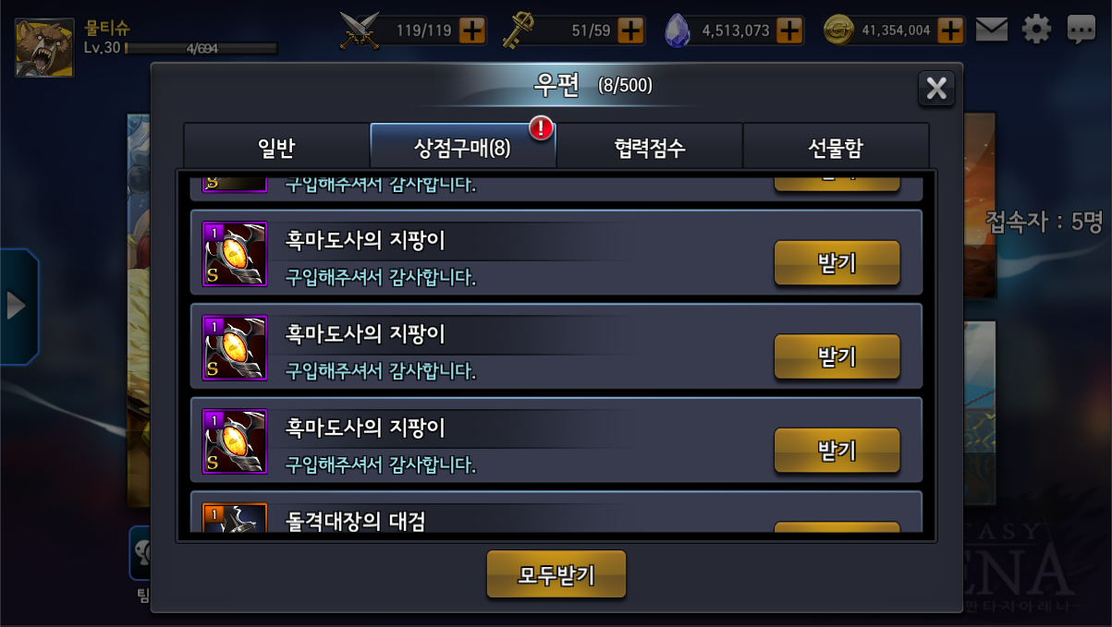

* XPanel_WaitingMatch.cs

: 대전게임이라 매칭에 따른 시간을 표시 하는 팝업을 위해 사용된 스크립트입니다. 캔슬 액션을 따로 등록하여, 취소 했을 경우의 행위를 함께 사용하였습니다.

* XWidget_Button.cs

: 게임 내 UI 버튼의 공용 스크립트입니다. 버튼의 색상과 disable 처리 등 해당 액션을 등록하여 사용하였습니다.

* XWidget_DayItemPopup.cs

: 게임을 처음 실행 시킬 때, 뜨는 추천 패키지 상품을 보여주는 팝업을 위한 스크립트입니다. Queue에 넣어서 순서대로 팝업을 보여주는 형태인데, Shop XML에 있던 아이템의 종류에 따라 계속 보여주는 상품이 있고, 하루만 보여주는 상품이 있었기에 따로 시간처리와 팝업 처리가 되어있는 부분입니다.

* XWidget_Relic.cs / XWidget_SelectRelic.cs

: 게임 내 있던 유물 시스템의 UI 정보를 전부 담은 스크립트입니다. 유물 XML 정보를 가져와서 NGUI 스크롤 뷰로 보여주어, 관련된 유물 획득/장착/해제/레벨업 등 관련된 행위에 대한 UI 표시들을 다루고 있습니다.

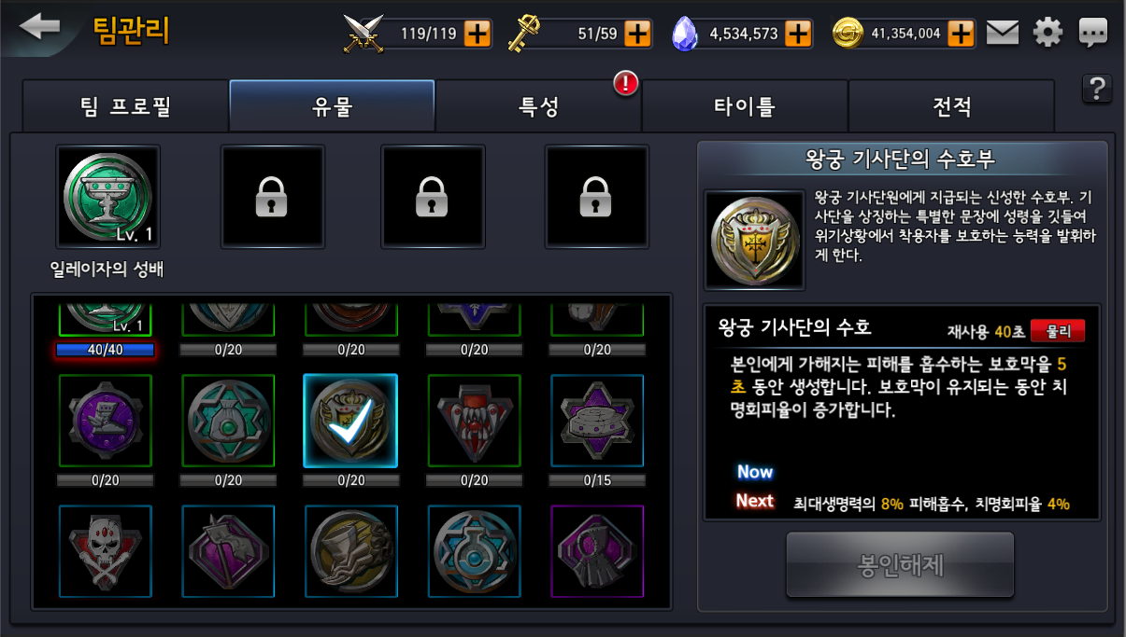

* XWidget_SkyTowerCloud.cs

: 게임 배경에 2D 구름이 지나가는 효과가 있었는데, 그 구름이 움직이는 것을 공용으로 사용하던 부분입니다.

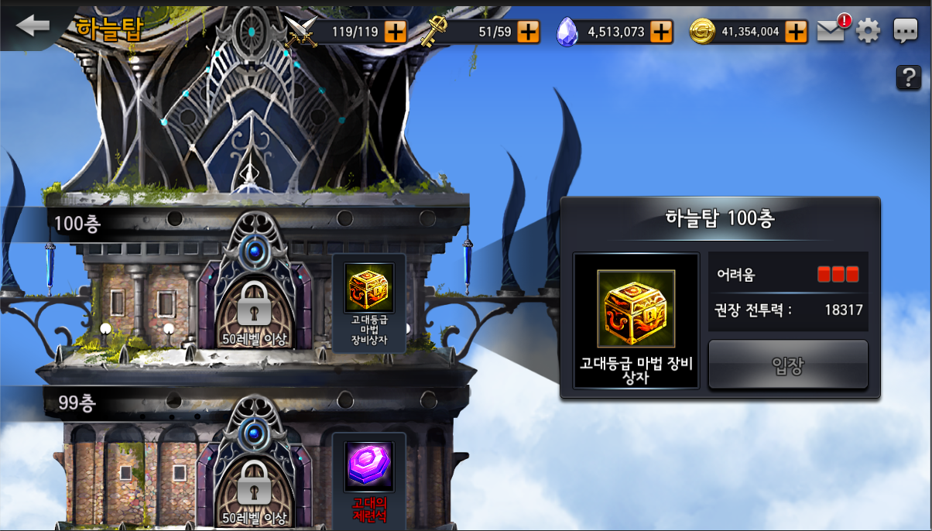

* XWidget_Slide.cs

: 게임 아웃게임에서, 양쪽에 펼쳐지는 메뉴들이 있었는데, 그 슬라이드 UI를 위한 공용 스크립트입니다. 인스펙터에서 좌표와 Root를 정해주면 그 오브젝트를 start에서 end 좌표로 이동시켜주고 반대로 닫을 수 있도록 되어있는 부분입니다.

